**САНКТ-ПЕТЕРБУРГСКИЙ ПОЛИТЕХНИЧЕСКИЙ УНИВЕРСИТЕТ ПЕТРА ВЕЛИКОГО**

**ИНСТИТУТ КОМПЬЮТЕРНЫХ НАУК И ТЕХНОЛОГИЙ**

**ВЫСШАЯ ШКОЛА ПРОГРАММНОЙ ИНЖЕНЕРИИ**

**Контрольная работа №3**

**Вариант 11**

**по предмету «Алгоритмы и структуры данных»**

**Выполнил: студент гр. 5130904/30002 Севостьянова А.В.**

**Руководитель Череповский Д.К.**

**Санкт-Петербург**

**2024 г.**

1. **Общая постановка задачи**

Реализуйте два способа решения задачи, указанной в варианте:

1. с использование рекурсии
2. с использование циклов

В реализации итеративного алгоритма можно использовать шаблон «ограниченный» стек и «ограниченная» очередь (см. Задание 2)

Выполните тестирование

**Задание варианта**

Определить минимальный ключ узлов-листьев

1. **Работа программы**

Корректная работа программы

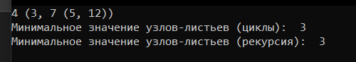

Некорректная работа программы(элементы в дереве отсутствуют)

